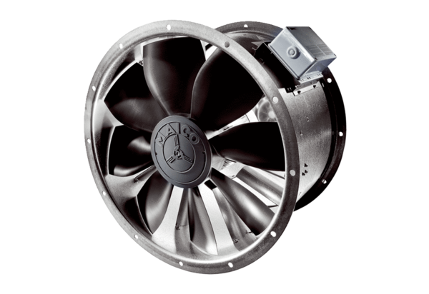Осевой трубный вентилятор DZL 45/4 BКомплект поставки: 1 штукАссортимент: C
Номер артикула: 0086.0086Изготовитель: MAICO

